HỆ THỐNG ĐÀO TẠO LẬP TRÌNH CODEGYM
CHƯƠNG TRÌNH PHÁT TRIỂN FULL-STACK WEB &middot; MÔ-ĐUN HTML/CSS
BÁO CÁO KỸ THUẬT & BÀI LÀM
[BÀI TẬP] TẠO FORM ĐƠN GIẢN & FORM ĐĂNG KÝ HỌC VIÊN
Học viên: Nguyễn Tuấn Đạt | GitHub: proyctk03-eng | Ngày hoàn thành: 08/10/2026
📌 TÓM TẮT BÀI NỘP: Bài thực hành bao gồm trọn vẹn 2 phần: Phần 1 (Form đơn giản: yourname, email, checkbox hobby, submit, reset) và Phần 2 (Form đăng ký học viên: fullname, email, phone, birthday, radio gender, textarea address, select course, radio study_type, checkbox hobby, textarea note, submit, reset). Toàn bộ mã nguồn đã được tổ chức khoa học, tối ưu chuẩn giao diện, và đưa lên GitHub Repository theo đúng quy chuẩn CodeGym.

1. Mục Tiêu Thực Hành & Yêu Cầu Kỹ Thuật
Mục tiêu trọng tâm của bài tập là nắm vững và thành thạo việc xây dựng biểu mẫu thu thập dữ liệu (HTML Forms) tương tác giữa người dùng và máy chủ web. Cụ thể bao gồm:
1. Hiểu rõ cấu trúc thẻ <form> cùng các thuộc tính nền tảng: action, method, enctype.
2. Nắm vững vai trò quyết định của thuộc tính name trong việc định danh và ánh xạ khóa dữ liệu gửi lên máy chủ.
3. Sử dụng chuẩn xác các loại thẻ nhập liệu: <input type="text|email|tel|date|radio|checkbox|submit|reset">, <textarea>, <select>, <option>.
4. Thành thạo kỹ thuật nhóm Radio Buttons (chọn 1 trong nhiều) và CheckBoxes (chọn nhiều) bằng thuộc tính name trùng nhau.
5. Căn chỉnh bố cục, thẩm mỹ, màu sắc hài hòa và trải nghiệm người dùng theo tiêu chuẩn giao diện hiện đại.

2. Triển Khai Phần 1: Biểu Mẫu Đơn Giản (Simple Form)
Tại Phần 1, biểu mẫu được xây dựng với cấu trúc tinh gọn nhưng đảm bảo 100% các tiêu chí bắt buộc về tên thuộc tính name:
Thành phần giao diện | Thẻ HTML áp dụng | Thuộc tính name | Vai trò & Ràng buộc
Họ và tên | <input type="text"> | yourname | TextBox thu thập họ tên người dùng (bắt buộc)
Địa chỉ Email | <input type="email"> | email | Tự động kiểm tra cú pháp định dạng email hợp lệ
Sở thích cá nhân | <input type="checkbox"> | hobby | Các checkbox đặt cùng tên để gom thành mảng giá trị
Nút gửi thông tin | <input type="submit"> | (N/A) | Submit Form gửi toàn bộ dữ liệu lên máy chủ
Nút làm mới | <input type="reset"> | (N/A) | Reset Form khôi phục tất cả trường về giá trị rỗng

3. Triển Khai Phần 2: Biểu Mẫu Đăng Ký Học Viên
Phần 2 mở rộng toàn diện hệ thống trường dữ liệu thực tế phục vụ đăng ký tuyển sinh của trung tâm đào tạo lập trình. Biểu mẫu được chia thành 3 phân vùng rõ ràng: Thông tin cá nhân, Nguyện vọng khóa học và Thông tin bổ sung:
Thành phần giao diện | Thẻ HTML áp dụng | Thuộc tính name | Vai trò & Ràng buộc
Họ và tên học viên | <input type="text"> | fullname | Nhập họ và tên đầy đủ của học viên
Địa chỉ Email | <input type="email"> | email | Địa chỉ email chính thức để nhận thông báo
Số điện thoại | <input type="tel"> | phone | Số điện thoại di động (10-11 số)
Ngày sinh | <input type="date"> | birthday | Bộ chọn ngày theo chuẩn HTML5 Datepicker
Giới tính | <input type="radio"> | gender | Nhóm Radio: Nam, Nữ, Khác (chọn 1 duy nhất)
Địa chỉ thường trú | <textarea> | address | Nhập chi tiết số nhà, phường/xã, quận/huyện
Khóa học đăng ký | <select> <option> | course | Menu đổ xuống: HTML & CSS, JavaScript, Java, Python
Hình thức học | <input type="radio"> | study_type | Nhóm Radio: Online hoặc Offline
Sở thích cá nhân | <input type="checkbox"> | hobby | Nhiều Checkbox: Lập trình, Đọc sách, Thể thao...
Ghi chú bổ sung | <textarea> | note | Nguyện vọng lịch học, mục tiêu học tập
Nút xác nhận | <input type="submit"> | (N/A) | Submit đăng ký (Giá trị hiển thị: 'Đăng ký')

4. Sơ Đồ Kiến Trúc Form HTML5 & Luồng Xử Lý Dữ Liệu
Dưới đây là sơ đồ mô tả cấu trúc các thành phần trong Form HTML5 và cơ chế ánh xạ thuộc tính name vào payload gửi lên máy chủ:
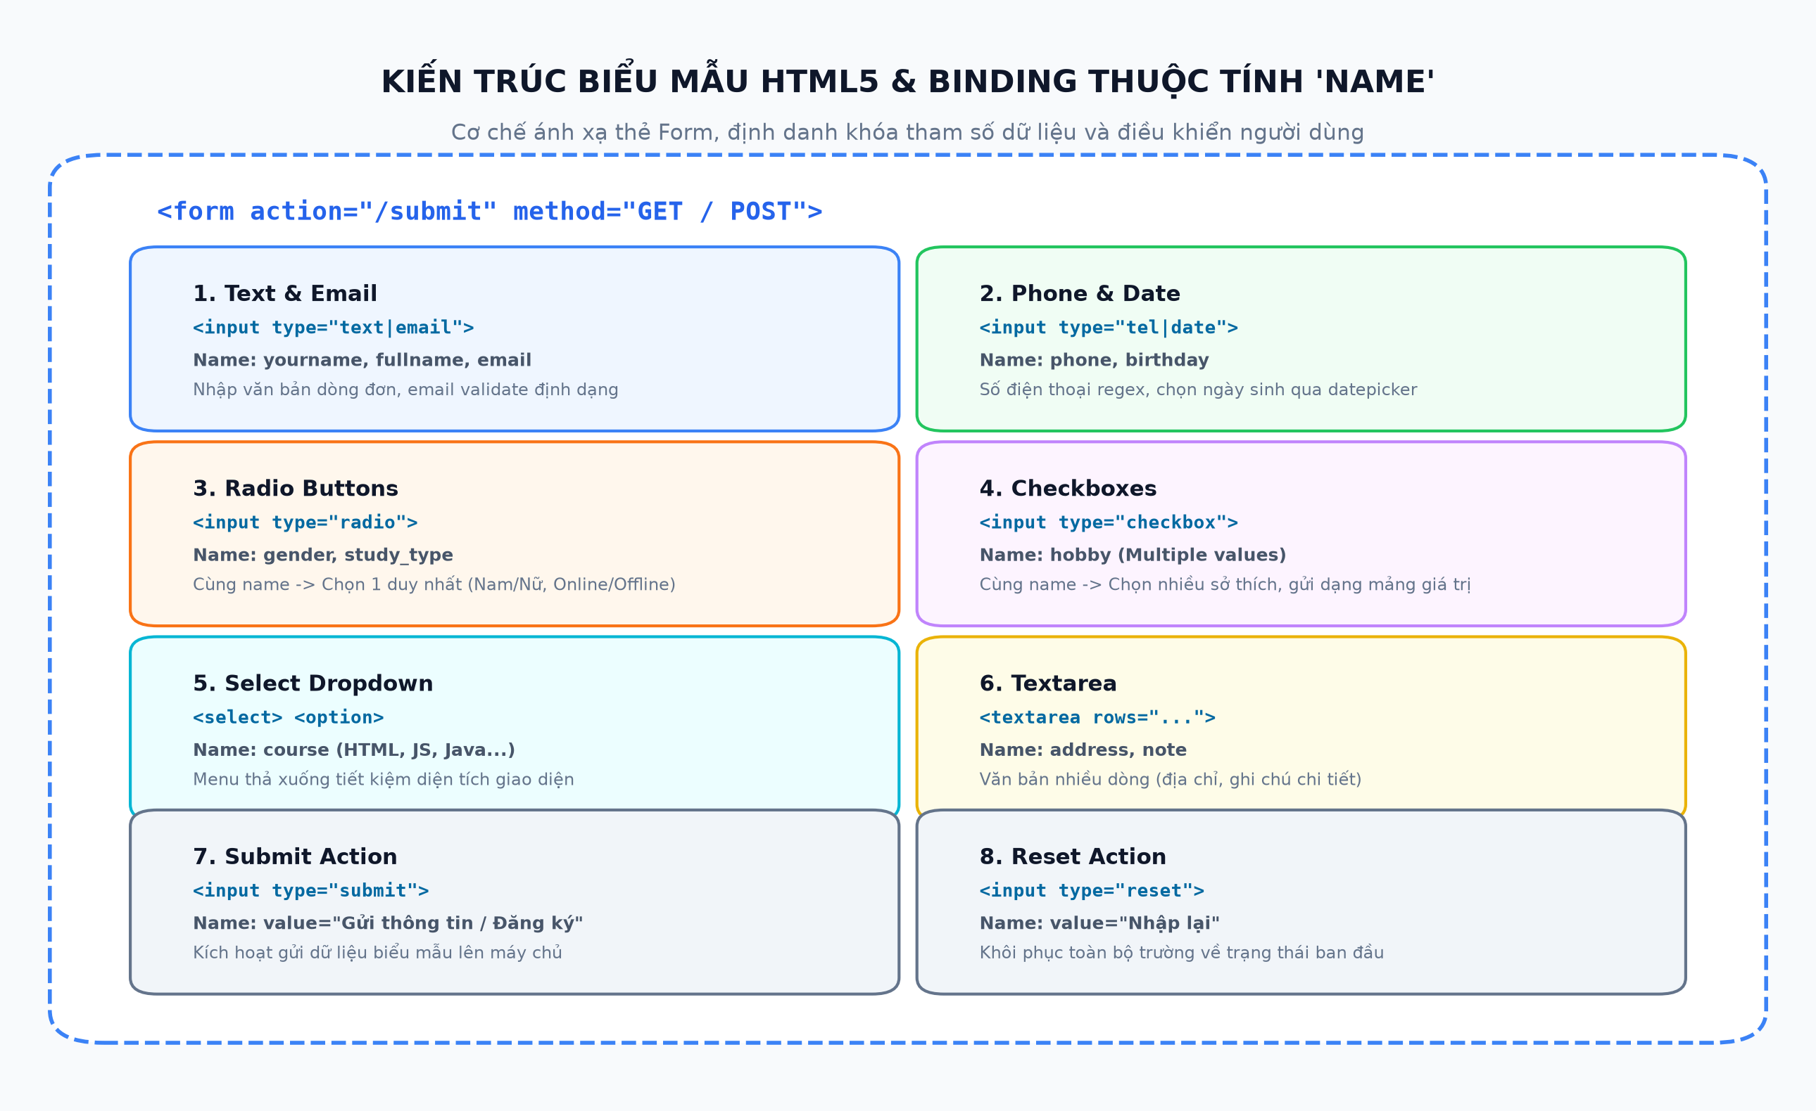
Hình 1: Sơ đồ kiến trúc Form HTML5 và các kiểu Input Type áp dụng trong bài tập
Cơ chế đóng gói dữ liệu và sự khác biệt giữa phương thức GET và POST khi gửi dữ liệu Form:
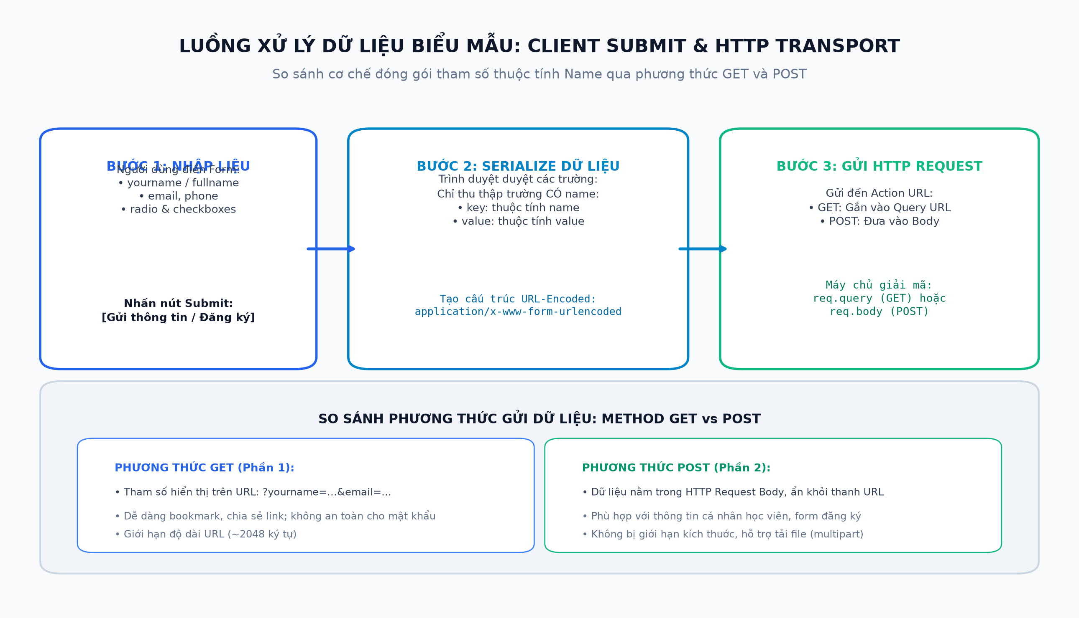
Hình 2: Sơ đồ luồng truyền tải dữ liệu và so sánh giao thức HTTP GET vs POST

5. Minh Chứng Kết Quả Hiển Thị Trên Trình Duyệt Web
Ảnh chụp màn hình thực tế kết quả kiểm thử trên trình duyệt web Google Chrome, hiển thị đồng thời cả 2 biểu mẫu với đầy đủ các trường nhập liệu, cơ chế lựa chọn radio/checkbox và phản hồi dữ liệu:
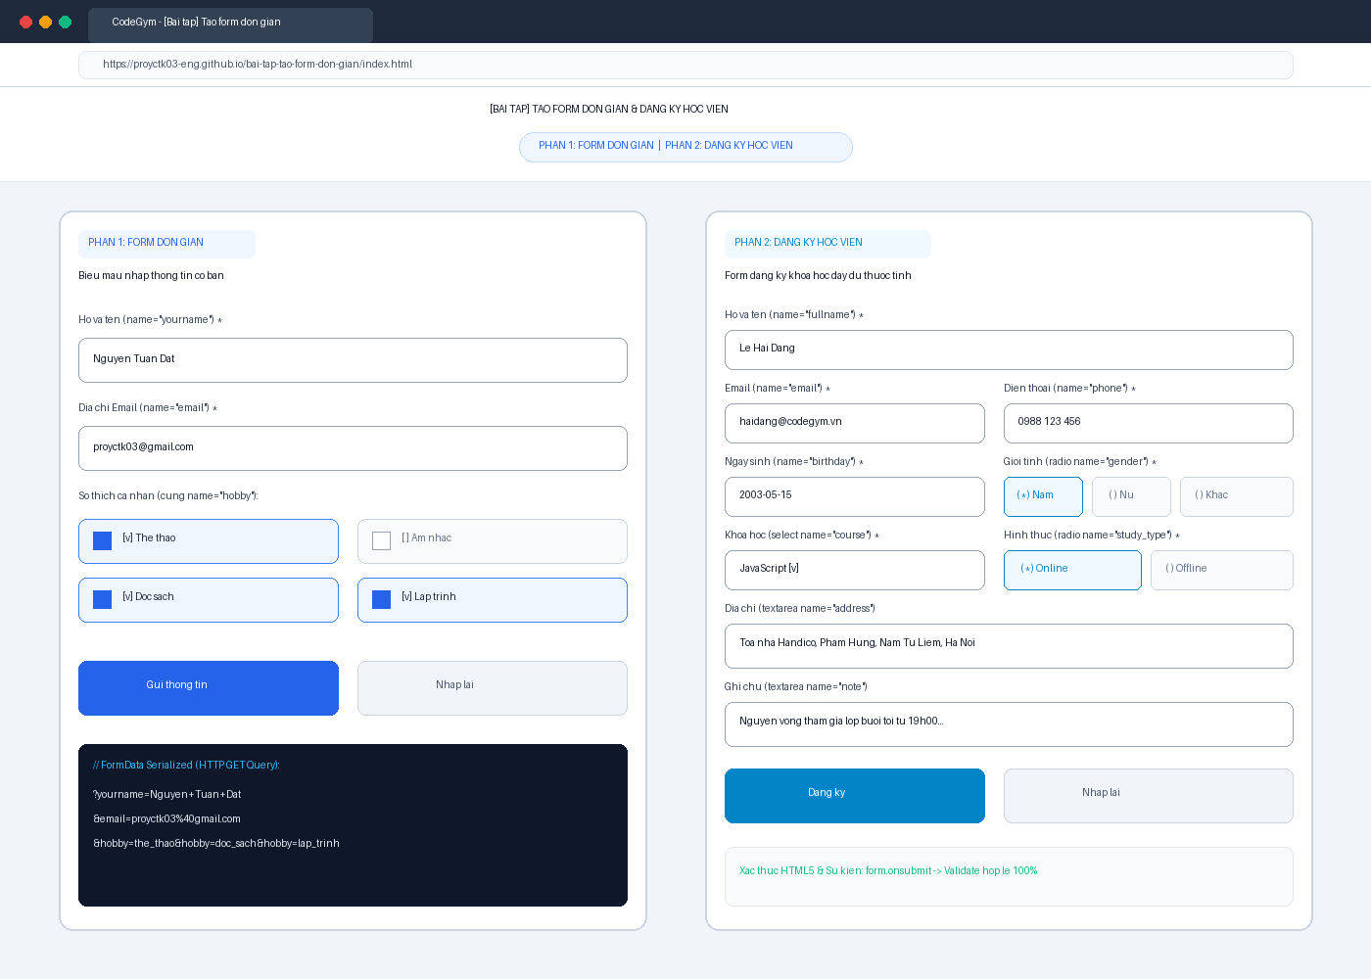
Hình 3: Kết quả hiển thị thực tế của Form Phần 1 và Form Phần 2 trên trình duyệt

6. Thông Tin Nộp Bài & Kho Lưu Trữ GitHub
📌 THÔNG TIN NỘP BÀI TRÊN CODEGYM: Đường dẫn GitHub Repository chính thức phục vụ chấm điểm:
🔗 URL: https://github.com/proyctk03-eng/bai-tap-tao-form-don-gian
Kho lưu trữ chứa đầy đủ các file:
• part1_simple_form.html: Mã nguồn độc lập Phần 1
• part2_student_registration_form.html: Mã nguồn độc lập Phần 2
• index.html: Cổng thông tin tổng hợp tích hợp Live Inspector
• browser_form_result_screenshot.png: Ảnh chụp màn hình kết quả thực thi
• README.md: Hướng dẫn kỹ thuật và tài liệu chi tiết

